Hoch- und Mitteldruckreinigung mit alternativen Wasserquellen

Clever reinigen mit Regenwasser
Winnenden, April 2025 – Ob verschmutzte Gartenmöbel, schlammverkrustete Fahrräder oder vermooste Terrassenplatten – draußen sammelt sich Schmutz schneller an, als man ihn entfernen kann. Blumentöpfe und Pflanzkübel nehmen mit der Zeit eine unansehnliche Patina an und an Gartenwerkzeugen anhaftende Erde oder Pflanzenreste können langfristig zu Schäden führen. Beim Saubermachen sind Hoch- oder Mitteldruckreiniger eine gründliche Alternative zum Abspritzen mit dem Gartenschlauch – und eine wassersparende obendrein.  Bei den zahlreichen Reinigungsaufgaben rund ums Haus muss kein kostbares Trinkwasser verschwendet werden. Viele moderne Geräte, beispielsweise von Kärcher, können Wasser aus alternativen Quellen ansaugen. Zu beachten ist lediglich, dass der Hochdruckreiniger bei der Arbeit mit sogenanntem Brauchwasser mit einem Vorfilter ausgerüstet ist oder ein passender Ansaugschlauch mit Filter verwendet wird, um die Pumpe vor Schmutzpartikeln zu schützen. So bleibt die Funktionalität des Hochdruckreinigers langfristig erhalten.  Nachhaltige Alternative bei Trockenheit  Wer also eine Regentonne, eine Zisterne oder sogar einen Brunnen im Garten hat, kann auf alternative Wasserquellen zurückgreifen – und dabei Umwelt und Geldbeutel schonen. Besonders bei Trockenheit ist das eine sinnvolle Alternative. Denn die Nutzung von gesammeltem Regenwasser ermöglicht notwendige Reinigungsarbeiten auch dann, wenn im Sommer lokale Einschränkungen für die Verwendung von Leitungswasser im Garten gelten.  Die Methode spart nicht nur wertvolle Ressourcen, sondern reduziert auch die Wasserkosten im Haushalt. Und wer die nächste Sommerhitze ohne schlechtes Gewissen überstehen will, kann schon jetzt vorsorgen: Eine Regentonne im Garten zahlt sich aus – nicht nur bei Reinigungsaufgaben, sondern auch bei der Bewässerung.  Druckreinigung mobil  Von Vorteil ist die Nutzung alternativer Wasserquellen vor allem dort, wo der Anschluss ans Wassernetz nur eingeschränkt oder gar nicht vorhanden ist, etwa in Schrebergärten und auf Campingplätzen. Auch dort bietet sich die Reinigung mit einem Hoch- oder Mittedruckreiniger mit Wasser aus einem Wasserkanister, Regenfass oder einem Brunnen an. Um einen Stromanschluss muss man sich dabei ebenfalls keine Gedanken machen. Viele Mitteldruckreiniger und auch einige Hochdruckreiniger sind mit leistungsfähigen Lithium-Ionen-Akkus ausgerüstet und benötigen während der Arbeit kein Kabel und keine Steckdose.  Weitere praktische Tipps und Hinweise zur Reinigung hält die Kärcher-App bereit, die kostenlos angeboten wird.  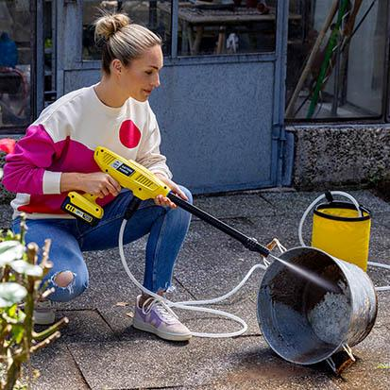  Bei zahlreichen Reinigungsaufgaben muss es kein kostbares Trinkwasser sein.  Regen- oder natürliches Quellwasser sind eine nachhaltige Alternative.  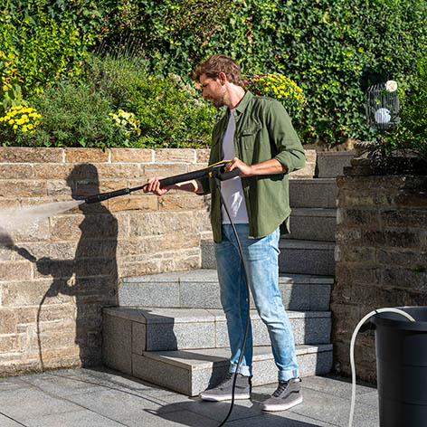  Viele Hoch- und Mitteldruckreiniger sind in der Lage, Wasser aus Behältern anzusaugen. So kann auch ohne Anschluss an den Wasserhahn gearbeitet werden.  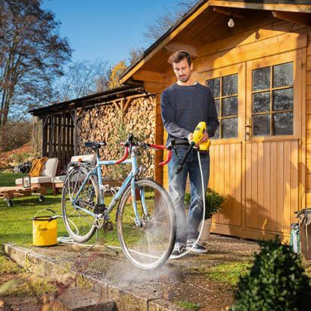  Auf Gartengrundstücken oder Campingplätzen sind alternative Wasserquellen oft die einzigen Möglichkeiten, um Mittel- oder Hochdruckreiniger verwenden zu können. | Pressekontakt  Nina Wanner  Public Relations  Alfred Kärcher SE & Co. KG  Alfred-Kärcher-Str. 28-40  71364 Winnenden  +49 (7195) 14 - 5503  nina.wanner@karcher.com  Kay-Uwe Müller  Pressebüro Tschorn & Partner  Postfach 10 11 52  69451 Weinheim  T+49 62 01 5-7878  mueller@pressebuero-tschorn.de

